 **PHÁT TRIỂN PHẦN MỀM CHO THIẾT BỊ DI ĐỘNG**



**Giảng viên vấn đáp:** ThS. Trương Phước Lộc

**BÁO CÁO ĐỒ ÁN**

**Tên đồ án: Ứng dụng album ảnh**

**MSSV 1:** 18120546 - **Họ tên:** Mai Thiện Tâm

**MSSV 2:** 18120562 **- Họ tên:** Đặng Minh Thành

**MSSV 3:** 18120572 - **Họ tên:** Cao Huy Thiện(Nhóm trưởng)

**MSSV 4:** 18120576 - **Họ tên:** Nguyễn Hữu Thịnh

**MSSV 5:** 18120589 - **Họ tên:** Hồ Hoàng Việt Tiến

C:\Users\tdqua_000\Dropbox\SS-Slides\DeCuong-CDIO\Template CDIO v4.2\Templates\Hinh anh\LogoTruong.pngBộ môn Công nghệ phần mềm Khoa Công nghệ thông tin

Đại học Khoa học tự nhiên TP HCM

****

**I) TỰ ĐÁNH GIÁ ĐỒ ÁN**

**1.1) Mô tả dự án**

1. **Tên của dự án**:

Ứng dụng Album ảnh.

1. **Môi trường thực thi**:

Hệ điều hành android.

1. **Mục tiêu của chương trình**:

(Mô tả ngắn gọn chức năng chính của chương trình trong 1-2 câu. Ví dụ Phần mềm quản lý chi tiêu, Game bóng đá, Phần mềm tra cứu thông tin, Hỗ trợ người khiếm thị đọc bảng quảng cáo…)

Phần mềm hỗ trợ quản lý ảnh.

### 1.2

**Đóng góp của các thành viên cho dự án**

##### Tỉ lệ đóng góp

(Chỉ sử dụng các tỉ lệ sau đây: 10-0, 9-1, 8-2, 7-3, 6-4. **Không** sử dụng tỉ lệ 5-5). Đúng, bạn phải xác định được ai là người đóng góp xứng đáng chứ không thể cào bằng.

|  |  |  |  |
| --- | --- | --- | --- |
| **STT** | **MSSV** | **Họ và tên** | **Tỉ lệ** |
| 01 | 18120546 | Mai Thiện Tâm | 20% |
| 02 | 18120562 | Đặng Minh Thành | 20% |
| 03 | 18120572 | Cao Huy Thiện | 20% |
| 04 | 18120576 | Nguyễn Hữu Thịnh | 20% |
| 05 | 18120589 | Hồ Hoàng Việt Tiến | 20% |
|  | | **Tổng:** | 100% |

##### Chi tiết các công việc đã thực hiện

(Xin chú ý đây là môn học phát triển ứng dụng cho thiết bị di động, những bạn chỉ phụ trách những việc không chính yếu như là thiết kế giao diện, thiết kế cơ sở dữ liệu, viết báo cáo, thực hiện code review, thực hiện test, chạy thử chương trình sẽ được đánh giá là chưa tham gia đồ án ở mức cần thiết). Tất nhiên không phải là những công việc trên không cần phải liệt kê. Những bạn không lập trình một chức năng nào hoặc chức năng đó mức độ quá bình thường sẽ được coi là không đủ điều kiện để qua được môn này.

|  |  |  |  |  |
| --- | --- | --- | --- | --- |
| **STT** | **SV thực hiện** | **Tên chức năng / công việc** | **Chú ý** |  |
| 1 | Mai Thiện Tâm | Showslide(Trình chiếu các ảnh trong một album) |  |
| 2 | Mai Thiện Tâm | Làm ½ powerpoint |  |
| 3 | Đặng Minh Thành | Tạo database |  |
| 4 | Đặng Minh Thành | Hiển thị danh sách các ảnh, video trong một album. |  |
| 5 | Đặng Minh Thành | Chọn và xem ảnh lớn (toàn màn hình). |  |
| 6 | Đặng Minh Thành | Chụp ảnh và lưu vào album |  |
| 7 | Đặng Minh Thành | Xóa 1 ảnh hoặc video khi đang xem toàn màn hình. |  |
| 8 | Đặng Minh Thành | Hỗ trợ lấy thông tin cho chức năng xem thông tin. |  |
| 9 | Đặng Minh Thành | Làm ½ báo cáo. |  |
| 10 | Đặng Minh Thành | Tham gia thiết kế giao diện. |  |
| 11 | Đặng Minh Thành | Tham gia tester, sửa lỗi. |  |
| 12 | Cao Huy Thiện | Thay đổi background của ứng dụng |  |
| 13 | Cao Huy Thiện | Xoay ảnh |  |
| 14 | Cao Huy Thiện | Dán sticker vào ảnh |  |  |
| 15 | Cao Huy Thiện | Xem thông tin 1 ảnh |  |  |
| 16 | Cao Huy Thiện | Dialog xóa ảnh. |  |  |
| 17 | Cao Huy Thiện | Làm ½ báo cáo. |  |  |
| 18 | Cao Huy Thiện | Tham gia tester, sửa lỗi. |  |  |
| 19 | Cao Huy Thiện | Liên hệ giảng viên và phân chia công việc |  |  |
| 20 | Nguyễn Hữu Thịnh | Xem danh sách các album ảnh. |  |  |
| 21 | Nguyễn Hữu Thịnh | Thêm album ảnh |  |  |
| 22 | Nguyễn Hữu Thịnh | Xóa album ảnh (1 hoặc nhiều cùng lúc) |  |  |
| 23 | Nguyễn Hữu Thịnh | Đổi tên album ảnh |  |  |
| 24 | Nguyễn Hữu Thịnh | Xóa cùng lúc nhiều ảnh hoặc video. |  |  |
| 25 | Nguyễn Hữu Thịnh | Di chuyển, thêm ảnh từ album này vào album khác.. |  |  |
| 26 | Nguyễn Hữu Thịnh | Chọn và xem video lớn (toàn màn hình). |  |  |
| 27 | Nguyễn Hữu Thịnh | Quay video và lưu vào một album. |  |  |
| 28 | Nguyễn Hữu Thịnh | Tham gia thiết kế giao diện. |  |  |
| 29 | Nguyễn Hữu Thịnh | Tham gia tester, sửa lỗi |  |  |
| 30 | Hồ Hoàng Việt Tiến | Filter |  |  |
| 31 | Hồ Hoàng Việt Tiến | Làm ½ power point |  |  |

ĐH Khoa học tự nhiên TP HCM | Bộ môn Công nghệ phần mềm

**6**

|  |  |  |  |
| --- | --- | --- | --- |
| 32 | Hồ Hoàng Việt Tiến | Thiết kế giao diện. |  |
|  |  |  |  |

# C:\Users\tdqua_000\Desktop\checklist (1).jpg2

## CÁC CHỨC NĂNG

## ĐÃ THỰC HIỆN

***Hướng dẫn***

Với mỗi chức năng của chương trình mà các bạn liệt kê bên dưới,

* + - *Viết mô tả ngắn gọn cho biết chức năng này cụ thể làm gì (1-3 câu).*
    - *Chụp ảnh màn hình minh họa với dữ liệu cần thiết để người xem hiểu được khái quát nó làm gì, đừng để màn hình trống trơn. Đôi khi chỉ cần một hình chụp của một thời điểm thuộc giai đoạn xử lí / cảnh game nào đó. Nếu cần nhiều hơn 1 hình, cứ chụp. Điều này sẽ giúp giáo viên hình dung rõ hơn chức năng này làm gì. Ví dụ màn hình đăng nhập sẽ có sẵn tên đăng nhập admin và mật khẩu, màn hình tra cứu sẽ có sẵn kết quả tra cứu của một nhân viên nào đó, màn hình báo cáo có sẵn kết quả báo cáo của một tháng…*
    - *Nên show những hình chức năng chính ra trước, các màn hình phụ sau, đừng lúc nào cũng show*

màn hình đăng nhập rồi chào mừng game rồi credit và high score hoặc các bạn rất hay show màn hình chào mừng của chương trình rồi about rồi mới tới các chức năng chính. Điều này là không nên.

* + - *Sử dụng cách mô tả case study, cho biết luồng sự kiện chính của màn hình này là gì (người dùng*

nhập / thao tác cái gì, kết quả màn hình sẽ hiển thị / trả ra kết quả gì)

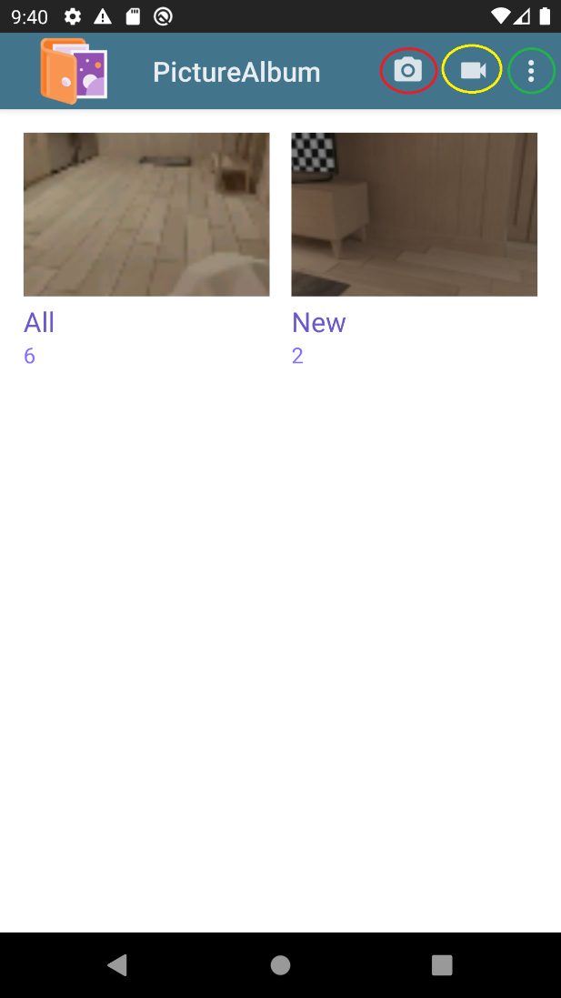

*(Ảnh màn hình chính của ứng dụng. Trong đó, biểu tượng khoanh màu đỏ là nút chụp ảnh, biểu tượng khoanh màu vàng là quay video, biểu tương khoanh màu xanh lá để hiện các tuỳ chọn khác*

### 2.1

**Xem danh sách album**

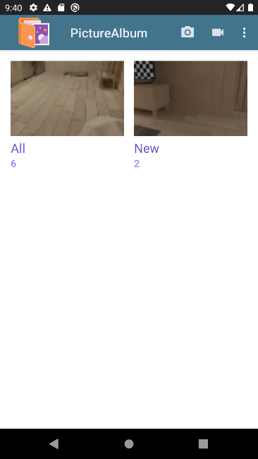Mô tả: Xem danh sách các album ảnh đã có.

Danh sách album ảnh được hiển thị trong màn hình chính.

Luồng sự kiện chính:

1. Mở ứng dụng.
2. Xem danh sách album.

### 2.2

**Chụp ảnh và lưu vào album**

Mô tả: Chụp ảnh và chọn lưu vào database hoặc không lưu.

Giao diện chụp ảnh Giao diện sau khi chụp ảnh

Luồng sự kiện chính:

1. Người dùng có thể click vào biểu tượng chụp ảnh trên góc phải màn hình chính (hoặc các màn hình album).
2. Giao diện chụp ảnh hiển thị.
3. Sau khi người dùng chụp xong có thể click nút V để lưu vào database hoặc click phím X để hủy bỏ ảnh.
4. Nêu click V, ảnh sẽ được lưu vào album All (hoặc lưu vào cả All và các album khác nếu đang ở trong các màn hình album khác).

### 2.3

**Quay video và lưu vào album**

Mô tả: Quay video và chọn lưu vào database hoặc không lưu.

Giao diện quay video. Giao diện sau khi quay video.

Luồng sự kiện chính:

1. Người dùng có thể click vào biểu tượng quay video trên góc phải màn hình chính (hoặc các màn hình album).
2. Giao diện quay hiển thị.
3. Sau khi người dùng quay xong có thể click nút V để lưu vào database hoặc click phím X để hủy bỏ video.
4. Nêu click V, video sẽ được lưu vào album All (hoặc lưu vào cả All và các album khác nếu đang ở trong các màn hình album khác).

### 2.4

**Thêm album**

Mô tả: thêm một album mới vào danh sách album

**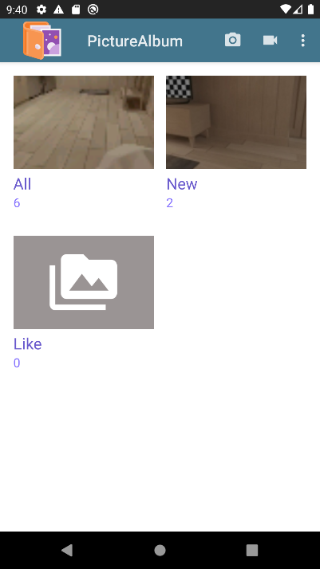**

Hộp thoại nhập tên album thêm vào. Danh sách album sau khi thêm (có thêm album Like)

**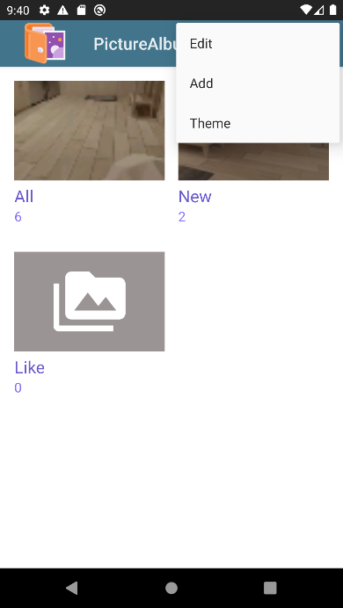**

Chọn “Add” để thực hiện thêm album.

Luồng sự kiện chính:

1. Chọn vào biểu tượng 3 chấm ở màn hình chính.
2. Chọn “Add”.
3. Nhập tên album thêm vào.
4. Chọn “Add” trong hộp thoại để thêm hoặc chọn “Cancel” để hủy.

**2.5**

**Xóa album**

Mô tả: Xóa 1 hoặc nhiều album trong danh sách album.

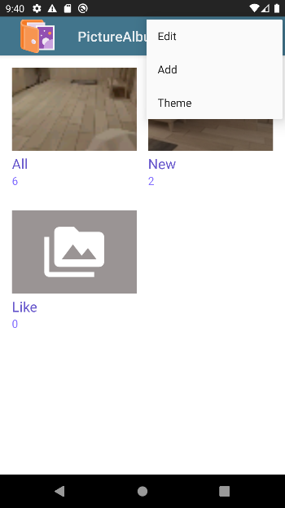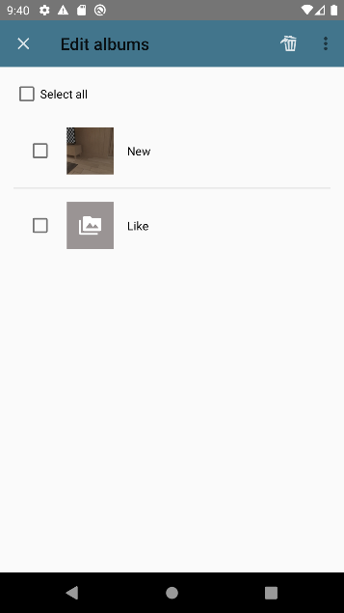

Màn hình edit danh sách album để xóa album Chọn “Edit” trong màn hình chính để vào màn hình

edit danh sách album

Luồng sự kiện chính (Trong màn hình edit danh sách album):

1. Chọn các album cần xóa bằng cách tick vào album đó.
2. Chọn biểu tượng xóa (hình thùng rác) để xóa.
3. Các album được xóa sẽ mất khỏi danh sách album.

**2.6**

**Đổi tên 1 album**

Mô tả: Đổi tên 1 album trong danh sách album.

**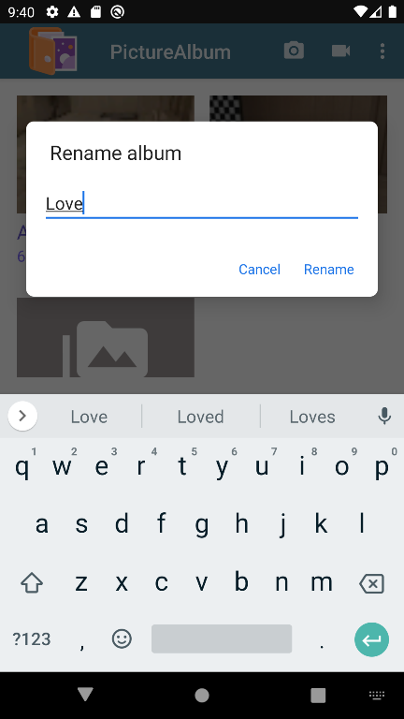**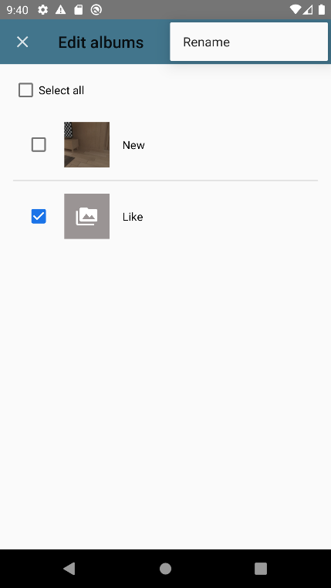

Chọn “Rename” trong màn hình edit danh sách album. Hộp thoại đổi tên album.

Luồng sự kiện chính:

1. Chọn album cần đổi tên bằng cách tick vào album đó (trong màn hình edit danh sách album).
2. Chọn biểu tượng 3 chấm sau đó chọn “Rename” để đổi tên.
3. Nhập tên mới vào hộp thoại.
4. Chọn “Rename” để đổi tên hoặc “Cancel” để hủy.
5. Album được được đổi tên sẽ thay đổi trong danh sách album.

**2.7**

**Thay đổi background của ứng dụng**

Mô tả: Thay đổi màu nền cho ứng dụng thành sáng hoặc tối.

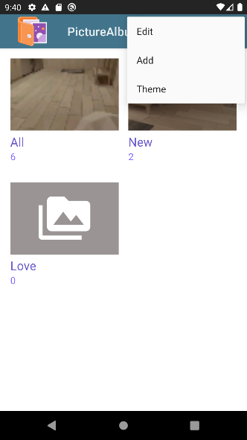

Chọn “Theme” trong màn hình chính. Hộp thoại đổi màu nền. Màu nên khi đổi thành Dark

Luồng sự kiện chính:

1. Chọn biểu tượng 3 chấm trong màn hình chính và chọn “Theme”.
2. Lựa chọn Theme (Light: sáng, Dark: tối, Auto: dựa vào thời gian hiện tại).
3. Chọn “OK” để thay đổi.

**2.8**

**Xem danh sách ảnh và video**

Mô tả: Xem danh sách ảnh và video trong một album.

****

Màn hình danh sách ảnh, video trong album All

Luồng sự kiện chính:

1. Chọn album trong màn hình chính.
2. Xem màn hình ảnh, video trong album.

**2.9**

**Trình chiếu ảnh trong album**

Mô tả: trình chiếu lần lượt từng ảnh trong album, mỗi ảnh cách nhau 3 giây.

Chọn “Slide show” để trình chiếu. Màn hình trình chiếu.

Luồng sự kiện chính:

1. Chọn biểu tượng 3 chấm trong màn hình danh sách ảnh và chọn “Slide show”.
2. Xem trình chiếu.
3. Nhấn vào màn hình để dừng và nhấn nút back của điện thoại để tắt.

**2.10**

**Xem một ảnh hoặc video trong album**

Mô tả: Xem một ảnh hoặc video ở chế đồ toàn màn hình.

Màn hình xem video Màn hình xem ảnh

Luồng sự kiện chính:

1. Chọn ảnh, video cần xem trong màn hình danh sách ảnh, video.
2. Xem ảnh hoặc video.
3. Nhấn biểu tượng mũi tên góc trên bên trái hoặc nhấn nút back của điện thoại để thoát chế độ xem toàn màn hình.

**2.11**

**Xóa một ảnh hoặc video**

Mô tả: Xóa một ảnh hoặc video trong album.

Hộp thoại xóa ảnh hoặc album

Luồng sự kiện chính:

1. Chọn biểu tượng thùng rác trong màn hình xem ảnh hoặc video toàn màn hình.
2. Chọn “OK” trong hộp thoại xóa để xóa hoặc chọn “Cancel” để hủy.

**2.12**

**Xóa nhiều ảnh hoặc video**

Mô tả: Xóa nhiều ảnh hoặc video cùng lúc trong album.

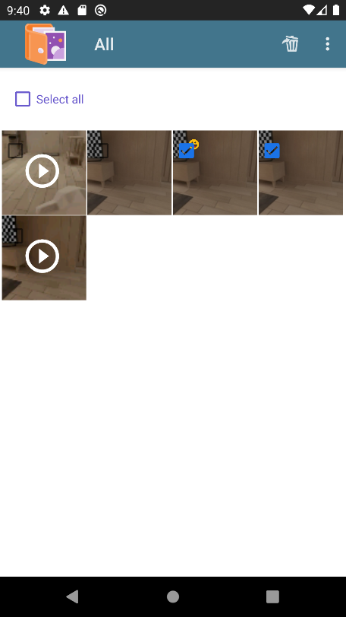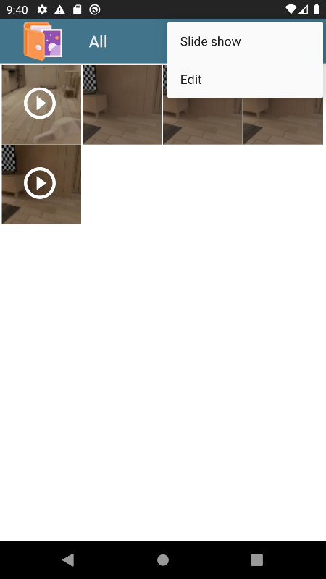

Chọn “Edit” trong màn hình danh sách Màn hình edit danh sách ảnh, video để xóa ảnh, video

****ảnh, video để vào màn hình edit danh sách ảnh, video

Hộp thoại xóa nhiều ảnh, video

Luồng sự kiện chính (Trong màn hình edit danh sách ảnh, video):

1. Chọn các ảnh, video cần xóa bằng cách tick vào ảnh, video đó.
2. Chọn biểu tượng xóa (hình thùng rác) để xóa.
3. Chọn “OK” trong hộp thoại xóa để xóa hoặc chọn “Cancel” để hủy.

**2.13**

**Di chuyển, sao chép một ảnh hoặc video**

Mô tả: di chuyển hoặc sao chép một ảnh từ album này sang album khác (Riêng từ album All chỉ có thể sao chép, không thể di chuyển)

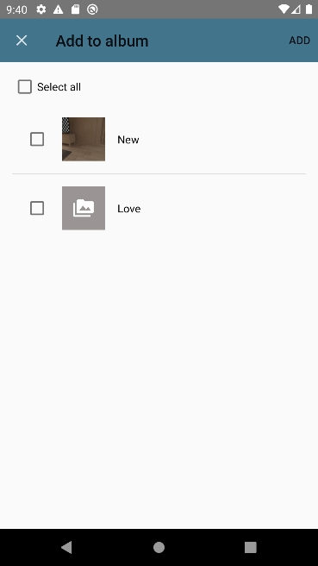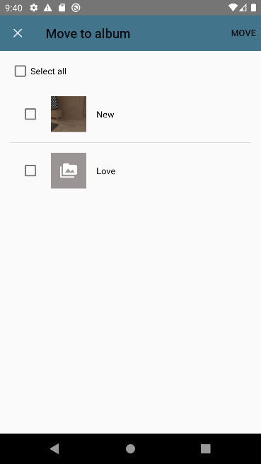Chọn “Move to album” hoặc “Add to album” khi xem toàn màn hình để vào màn hình move hoặc add

Màn hình move để di chuyển. Màn hình add để sao chép cho album khác.

Luồng sự kiện chính (Trong màn hình move hoặc add):

1. Chọn các album được thêm ảnh hoặc video vào bằng cách tick vào album đó.
2. Chọn “MOVE” hoặc “ADD” để di chuyển hoặc sao chép vào album đã chọn.
3. Các album đã chọn có thêm ảnh, album chứa ảnh hiện tại sẽ mất ảnh nếu move và không mất ảnh nếu add.

**2.14**

**Di chuyển, sao chép nhiều ảnh hoặc video**

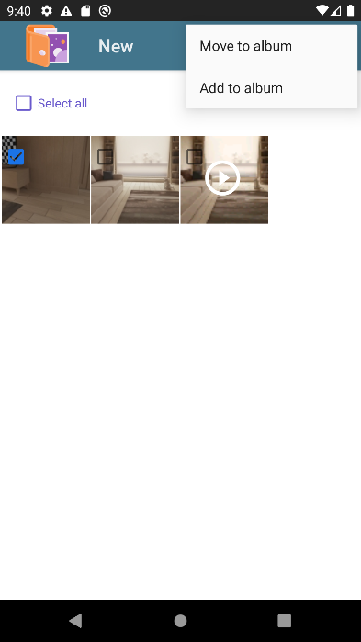Mô tả: di chuyển hoặc sao chép cùng lúc nhiều ảnh từ album này sang album khác (Riêng từ album All chỉ có thể sao chép, không thể di chuyển)

Chọn “Edit” trong màn hình danh sách Màn hình edit để di chuyển

ảnh, video để vào màn hình edit danh sách ảnh, video hoặc sao chép nhiều ảnh, video

Luồng sự kiện chính (Trong màn hình edit danh sách ảnh, video):

1. Chọn các ảnh, video cần di chuyển hoặc sao chép bằng cách tick vào album đó.
2. Chọn biểu tượng 3 chấm và chọn “Move to album” hoặc “Add to album” để vào màn hình move hoặc add.
3. Trong màn hình move hoặc add luồng sự kiện tương tự như di chuyển sao chép 1 ảnh hoặc video (2.13).

**2.15**

**Xem thông tin ảnh hoặc video**

Mô tả: Xem thông tin của một ảnh hoặc video.

Màn hình xem toàn màn hình. Hộp thoại xem thông tin ảnh, video.

Luồng sự kiện chính:

1. Chọn biểu tượng 3 chấm và chọn “Information” trong màn hình xem ảnh, video toàn màn hình.
2. Xem hộp thoại chứa thông tin ảnh, video vừa xuất hiện.
3. Chạm vào vị trí bất kì để đóng hộp thoại.

**2.16**

**Filter**

Mô tả: Điều chỉnh ảnh theo các bộ lọc để tạo ra ảnh mới.

Chọn “Edit” trong xem ảnh toàn màn hình Màn hình edit ảnh

để vào màn hình edit ảnh

(Màn hình edit ảnh này cũng được sử dụng cho việc mô tả các chức năng bên dưới)

Lựa chọn bộ lọc Điều chỉnh thông số Ảnh sau khi lọc

Luồng sự kiện chính :

1. Trong màn hình edit ảnh, chọn “Filter” để mở màn hình filter.
2. Trong màn hình filter, lựa chọn bộ lọc trong tab FILTER, điều chỉnh thông số trong tab TONE.
3. Chọn “OK” ở góc trên bên phải khi chỉnh xong.
4. Trong màn hình edit ảnh, chọn “Save” ở góc trên bên phải để lưu ảnh vừa chỉnh vào album chứa ảnh hiện tại hoặc chọn “Reset” để trở về ảnh ban đầu.

**2.17**

**Xoay ảnh**

Mô tả: xoay ảnh 90 độ để tạo ra ảnh mới.

Ảnh sau khi xoay

Luồng sự kiện chính (trong màn hình edit ảnh) :

1. Chọn “Rotate” để xoay ảnh (có thể xoay nhiều lần cho đến khi đúng hướng mong muốn).
2. Chọn “Save” ở góc trên bên phải để lưu ảnh vừa xoay vào album chứa ảnh hiện tại hoặc chọn “Reset” để trở về ảnh ban đầu.

**2.18**

**Sticker**

Mô tả: Dán sticker lên ảnh và lưu ảnh mới sau khi đã thêm sticker vào database

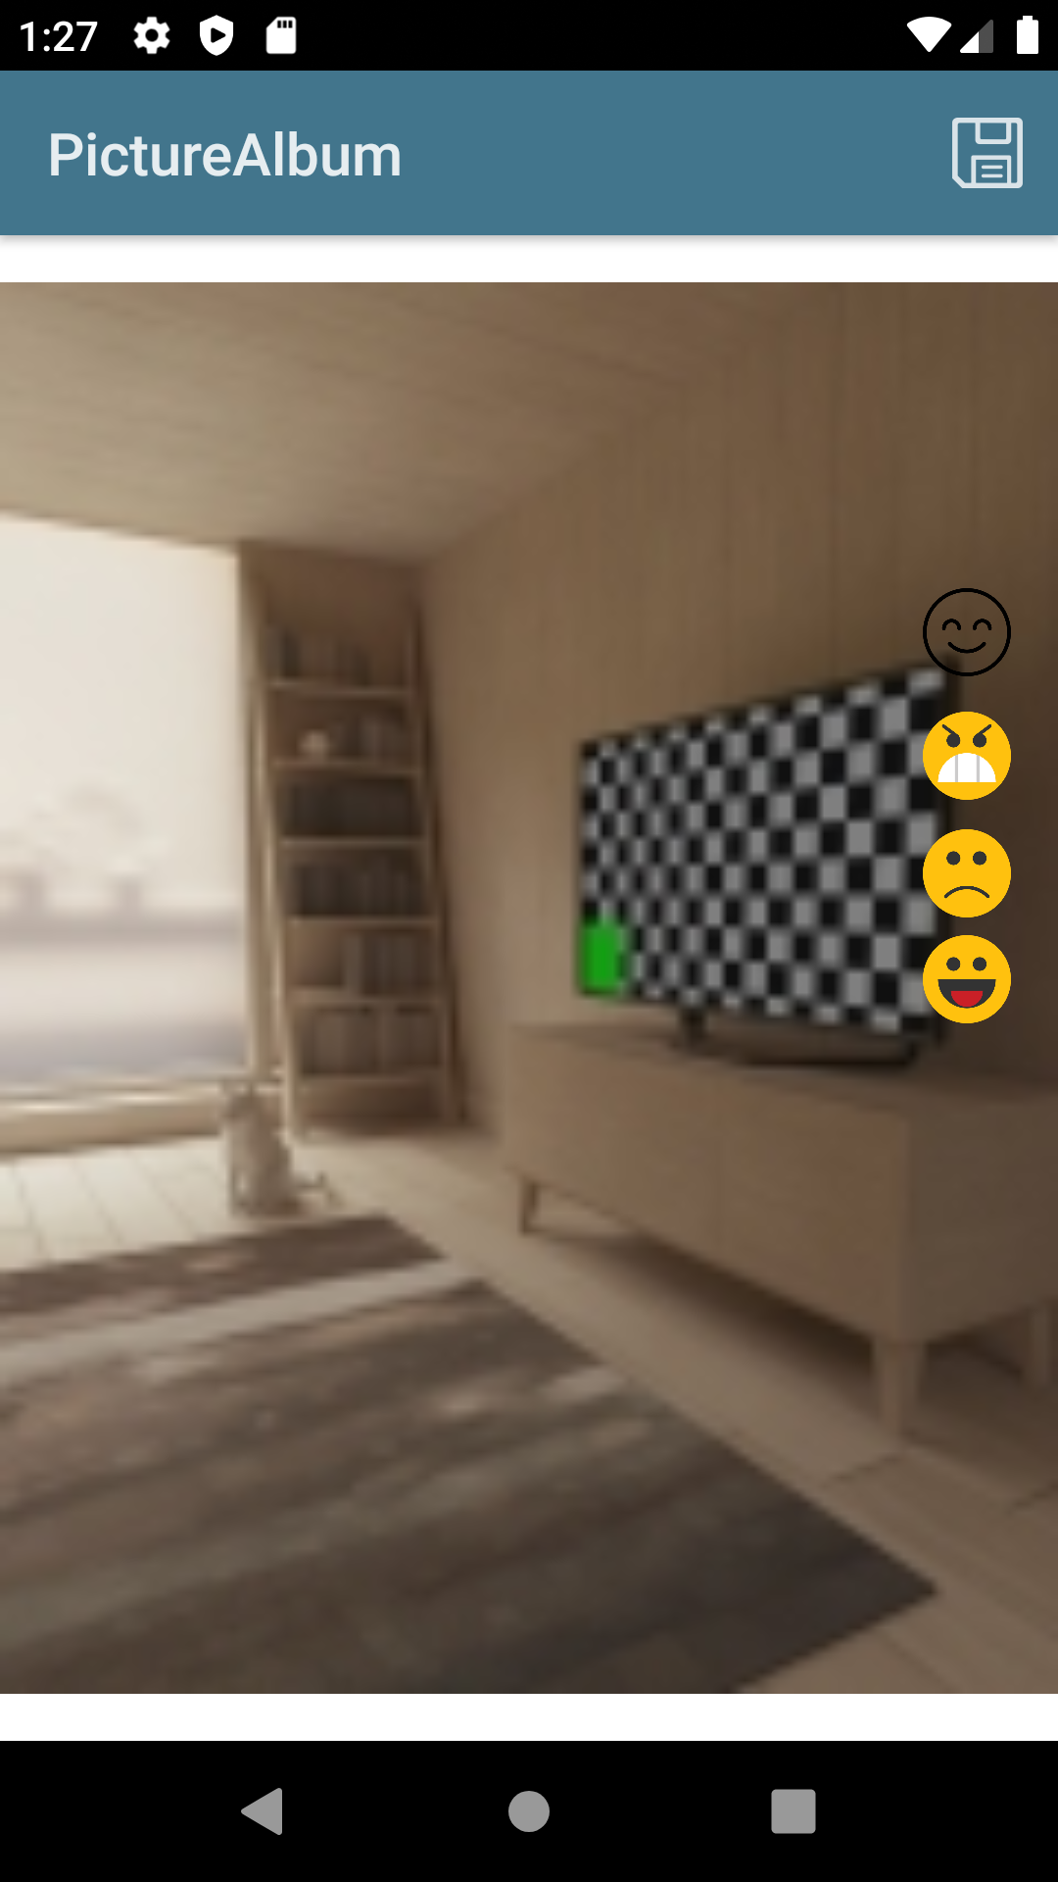

Luồng sự kiện chính: sau khi người dùng chọn 1 ảnh-> click ba chấm-> click repair rồi chọn sticker. Góc phải sẽ có 1 biểu tượng khuôn mặt, click vào sẽ xổ ra các sticker, người dùng chọn sticker và có thể kéo đến vị trí mình muốn trên màn hình, sau đó có thể bấm nút lưu góc phải vào database

**2.19**

**Crop**

**(Nhóm em đang trong giai đoạn bổ sung thêm)**